Kolpinglied
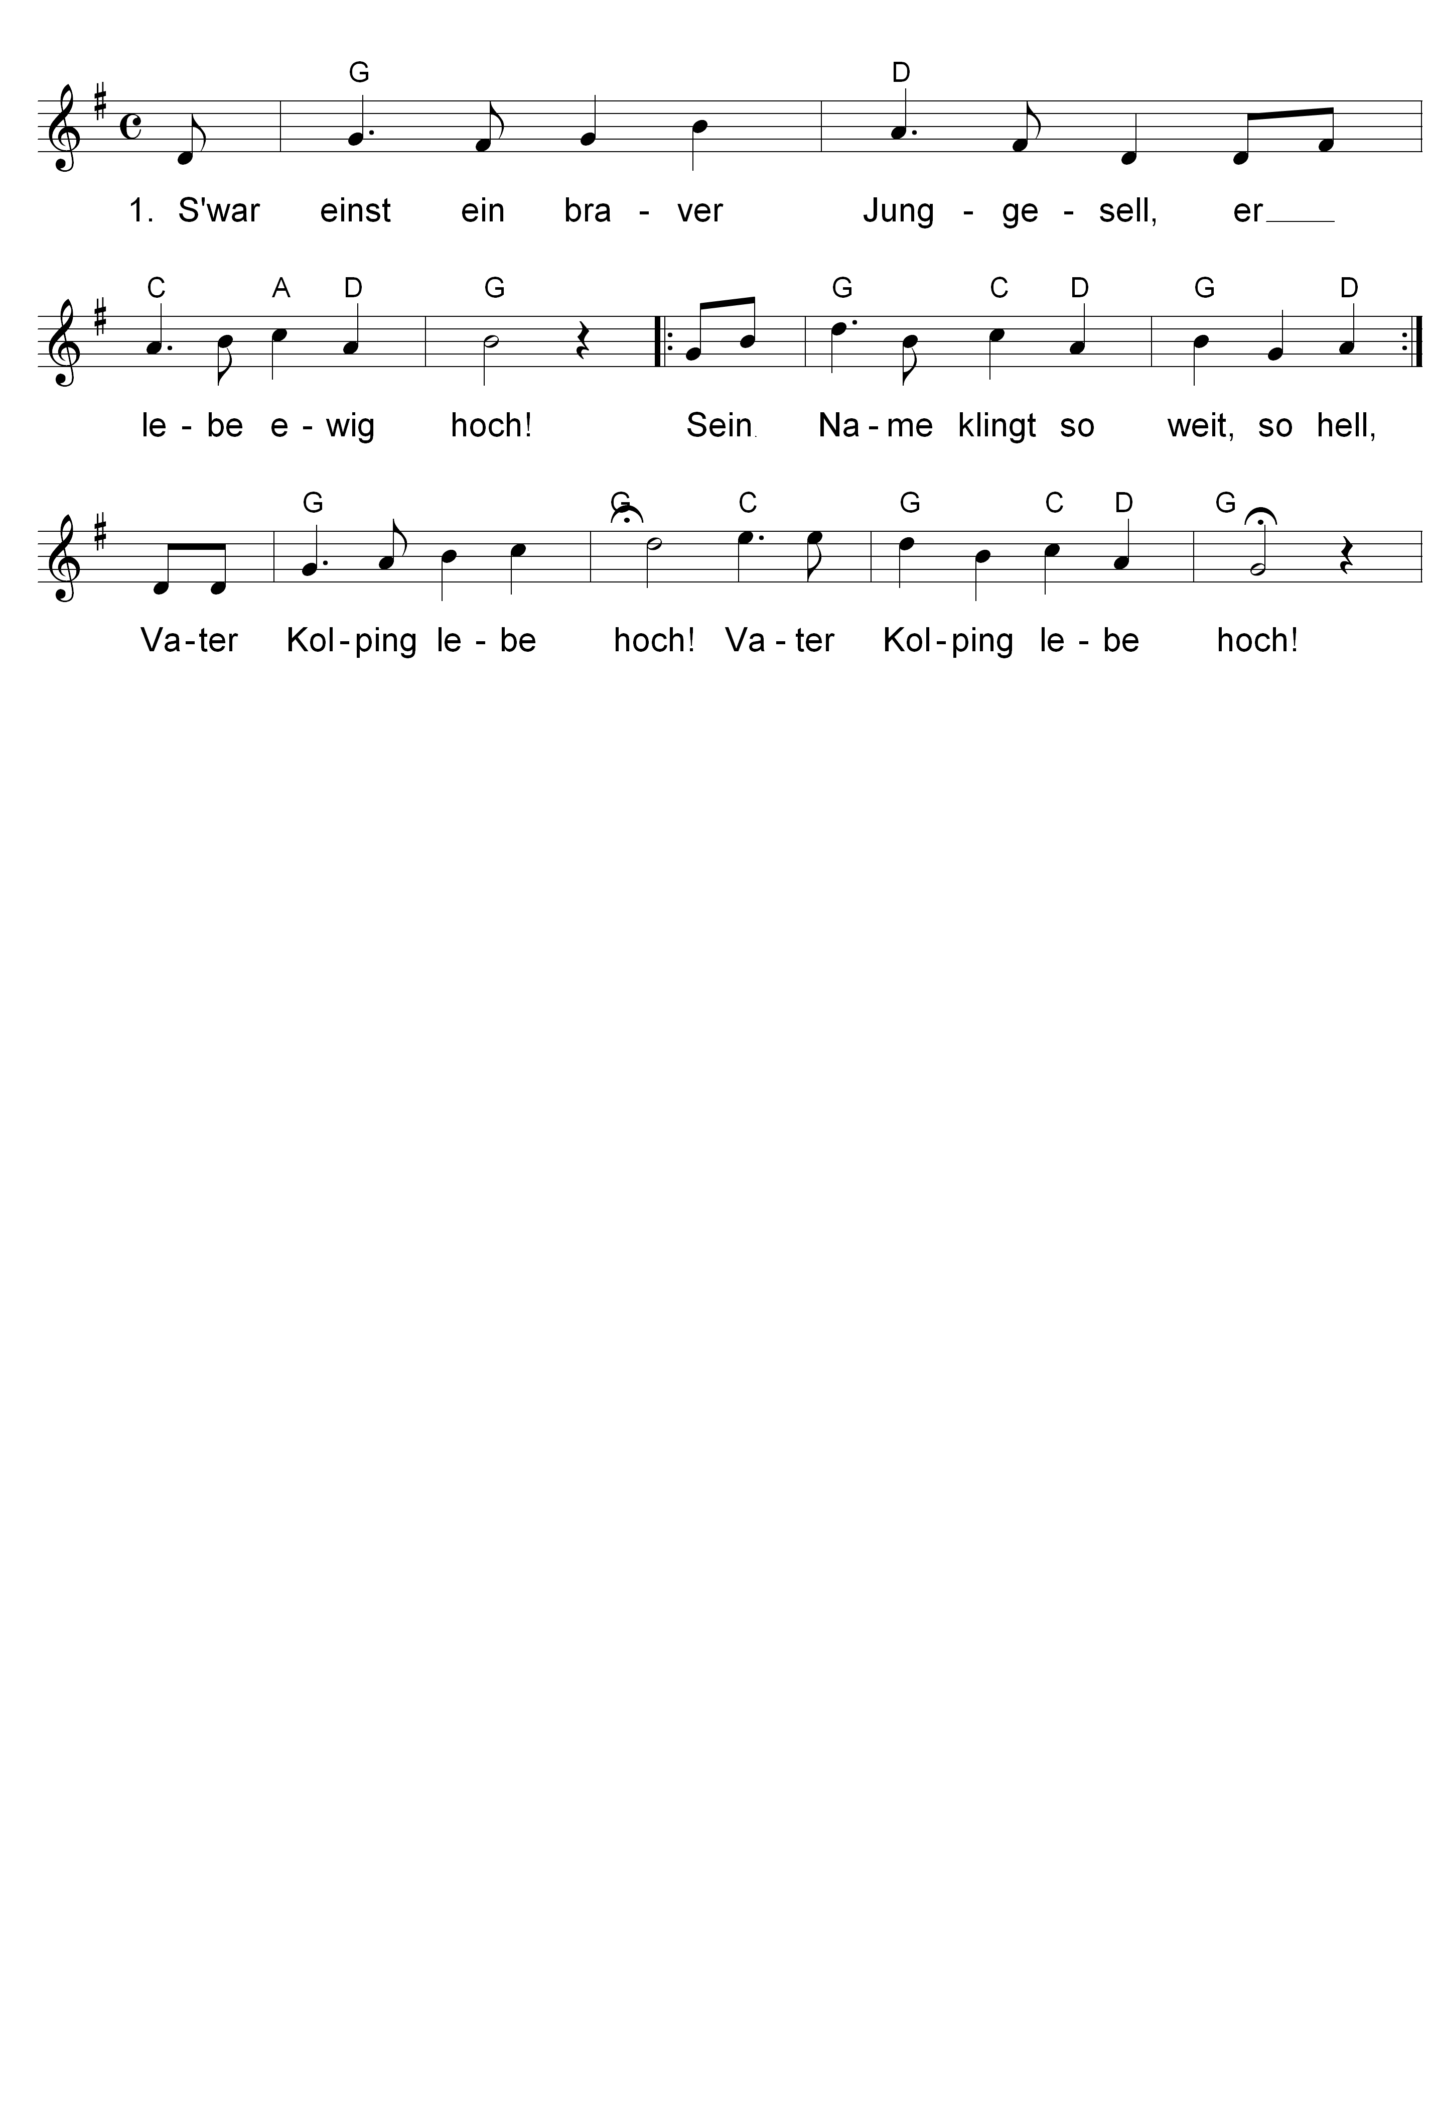

2. Er machte Schuhe blank und fein,
als er die Welt durchzog.
/: Doch blieb sein Herz stets fromm und rein. :/
/: Vater Kolping lebe hoch! :/

3. Der Schuster ward ein Priester dann,
Gott war es, der in wog.
/: Hört, welch ein Werk er da ersann! :/
/: Vater Kolping lebe hoch! :/

4. Er wollt Gesellenvater sein,
das Handwerk liebt er noch.
/: Er gründet den Gesell’nverein. :/
/: Vater Kolping lebe hoch! :/

5. Vater Kolping ehre jedermann,
der solch ein Werk ersann.
Ihr Brüder reichet euch die Hand!
Ihr Schwestern reichet euch die Hand!
/: Vater Kolping lebe hoch! :/

